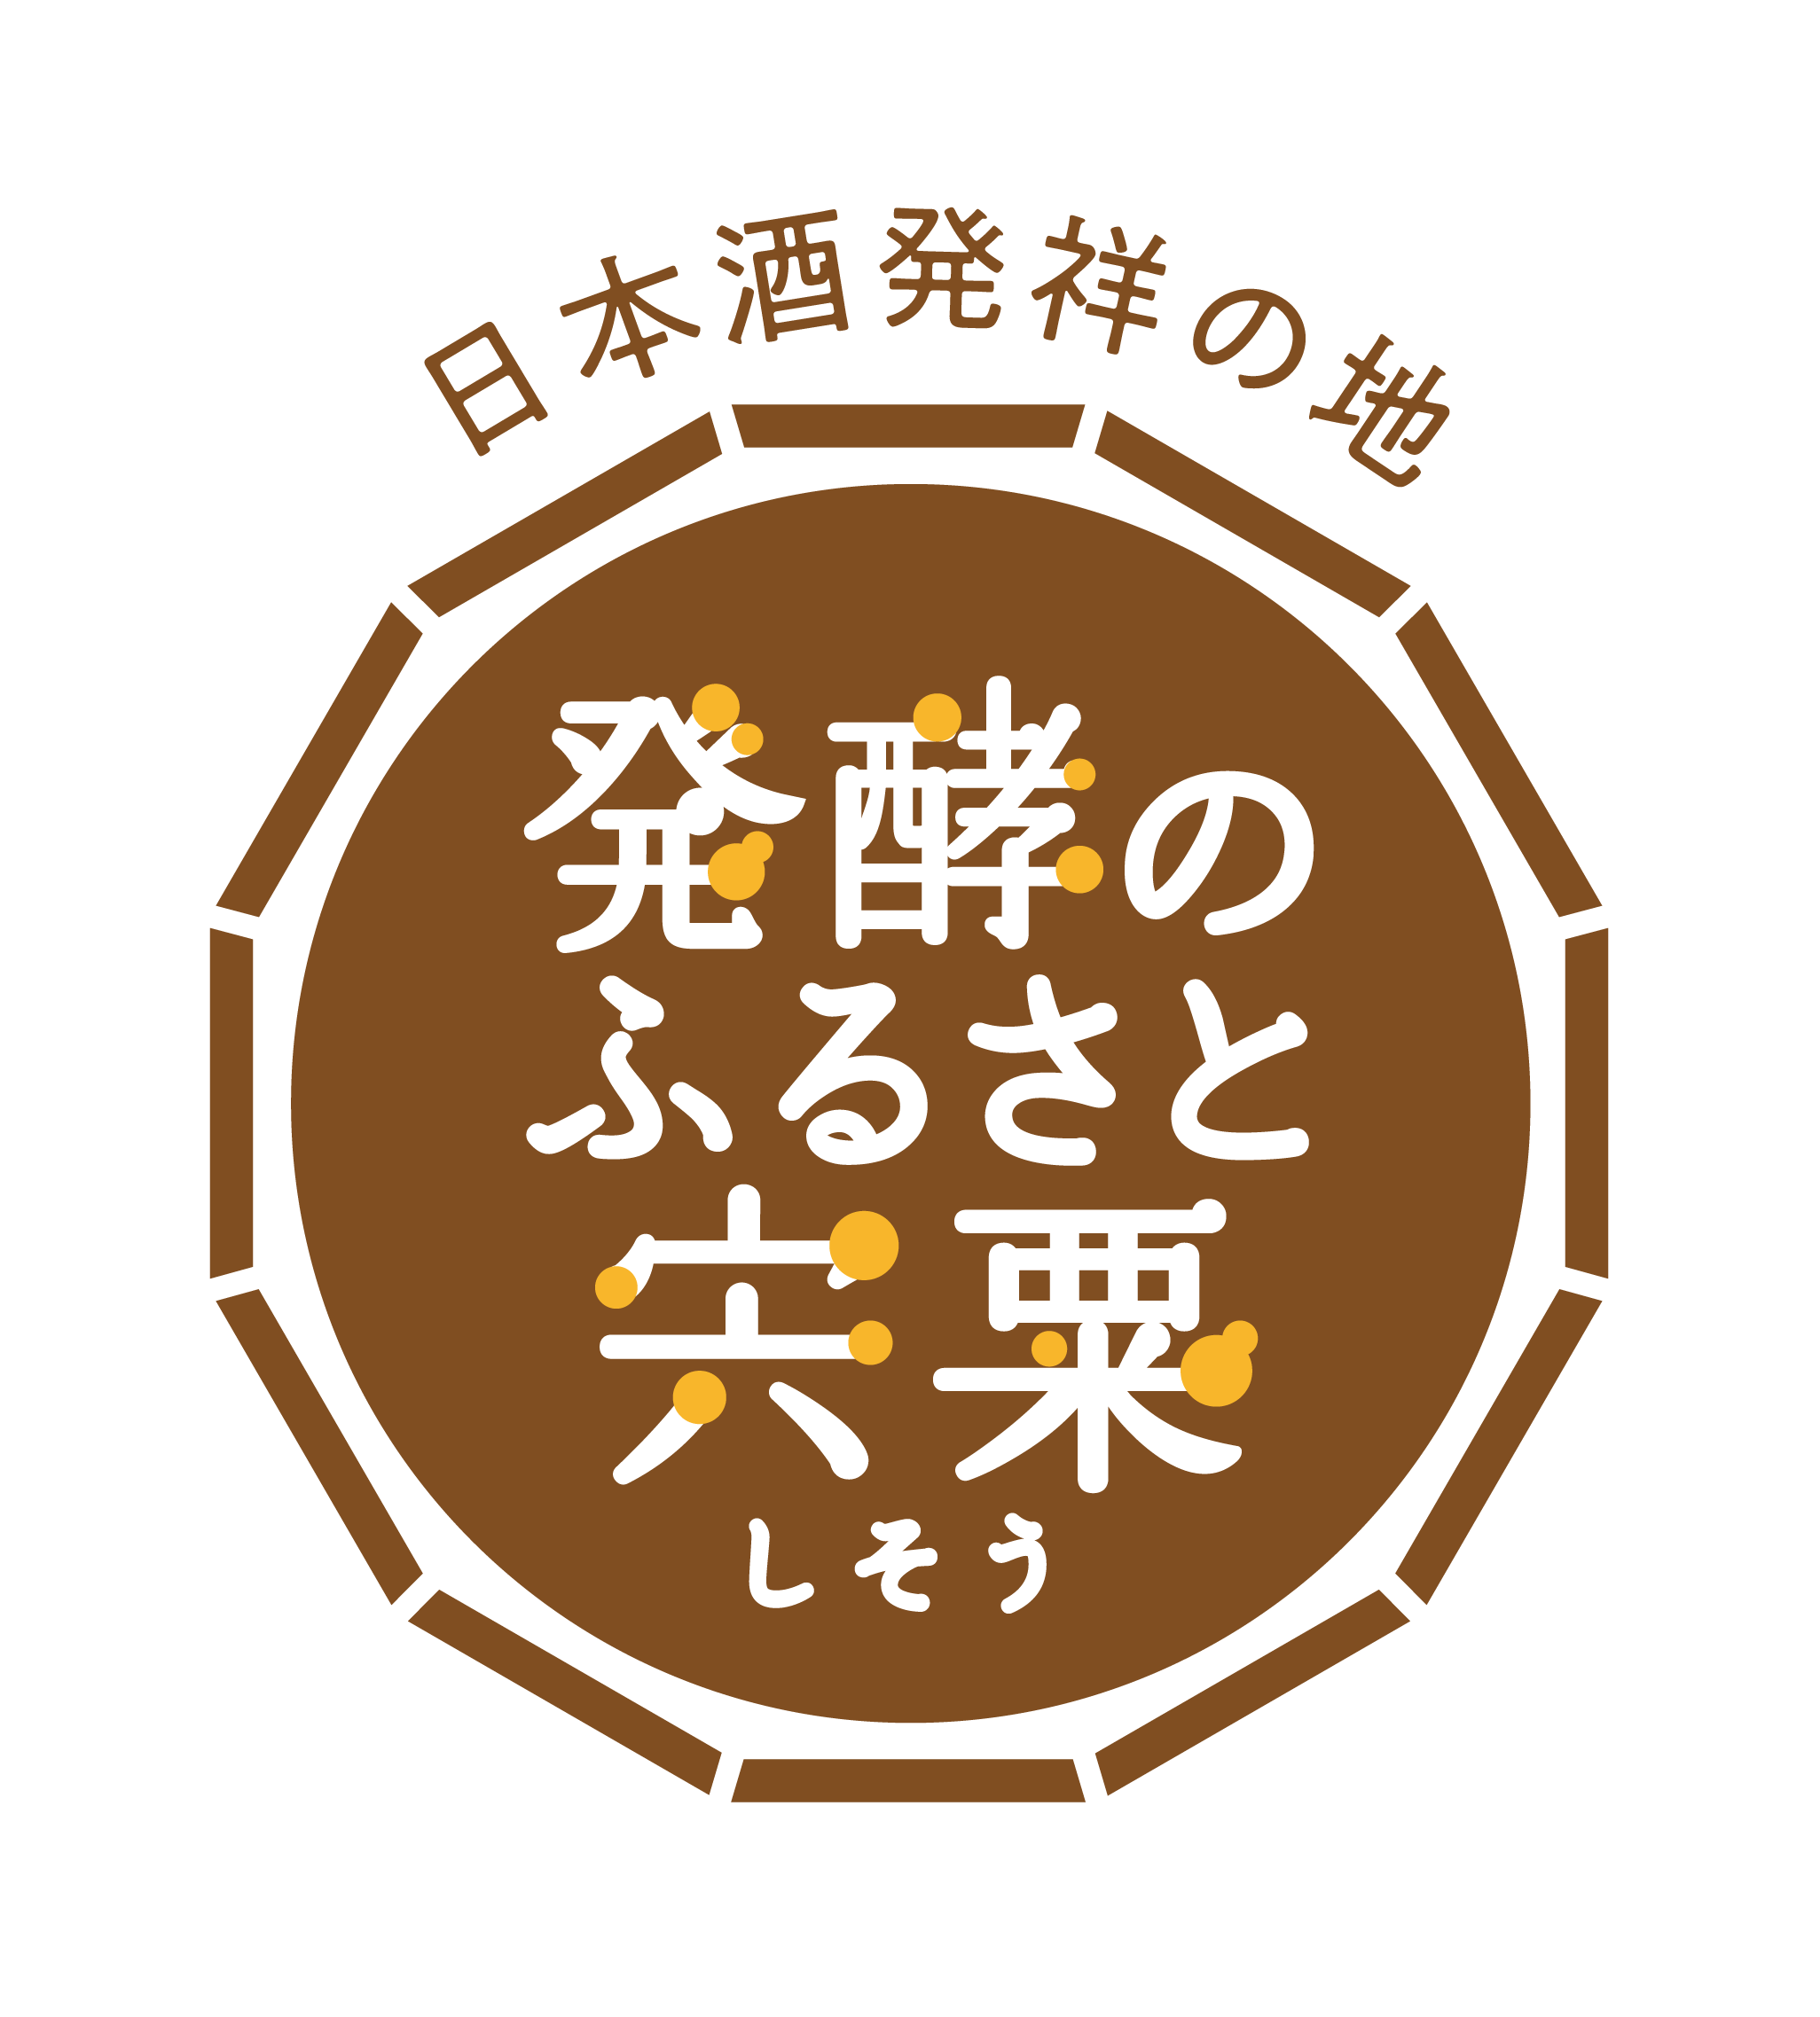
「教えて！我が家の発酵ごはん」 レシピ応募用紙

発酵のまちづくりの一環として、地域に受け継がれてきた発酵食のレシピを募集しています。
ご家庭で親しまれている味をぜひエピソードともに教えてください。簡単な内容で構いません。
料理名
使用している  発酵食品に〇 | みそ ・ しょうゆ ・ 酢 ・ 麹 ・ 酒粕 ・ 漬物 ・ 納豆 ・ 甘酒  ヨーグルト ・ チーズ ・ 日本酒 ・ その他（ ）
材料  （およその分量でOK） | （ ）人分 ※書き切れない場合は、任意の用紙にご記載ください。
作り方  （簡単でOK） | ※書き切れない場合は、任意の用紙にご記載ください。
この料理への思いやエピソード | ※誰から教わったか、どんな時に食べるか、料理に対する思い出など。
掲載について | ☐市の広報、公式サイト等への掲載に同意します（※チェックをお願いします）
お名前・連絡先等 | ①氏名: （公表の可否： 可 ・ 不可）  氏名公表不可の場合のみペンネーム：  ②住所： 宍粟市 町  ③年齢： 歳 ④電話番号：
※電話でレシピの詳細などについてお聞きする場合があります。
※レシピは、第三者の著作権や商標権等の知的財産権を侵害しないものとしてください。

【提出先】 発酵のまちづくり推進協議会事務局（宍粟市役所３階 地域創生課内）
〒671-2593 宍粟市山崎町中広瀬133-6
電話：63-3066 / FAX：63-3060 / メール：chiikisosei-kk@city.shiso.lg.jp

